Vážená paní, vážený pane,

vzhledem k tomu, že se blíží termín konání konference „Lidé, stavby a příroda 2008“, na který jste se přihlásili, dovolujeme si Vás ještě jednou co nejsrdečněji pozvat.

Konference se uskuteční ve dnech 13. – 14.11.2008 v areálu Fakulty stavební VUT v Brně, na ulici Žižkova 17, IV. patro, místnost číslo Z401.

V příloze Vám zasíláme podrobný časový program konference, registrace účastníků proběhne již od 8.30 hod, zahájení konference bude v 9.00 hod.
Společenský večer proběhne od 19 hod v restauraci Za Kapličkou. Na druhý den je pro zájemce naplánována exkurze.

Při prezentaci Vašeho referátu lze v sále použít PC+data projektor, zpětný projektor, flipchart.

Těšíme se na shledanou.
Za organizační výbor
Ing. Jana Nováková
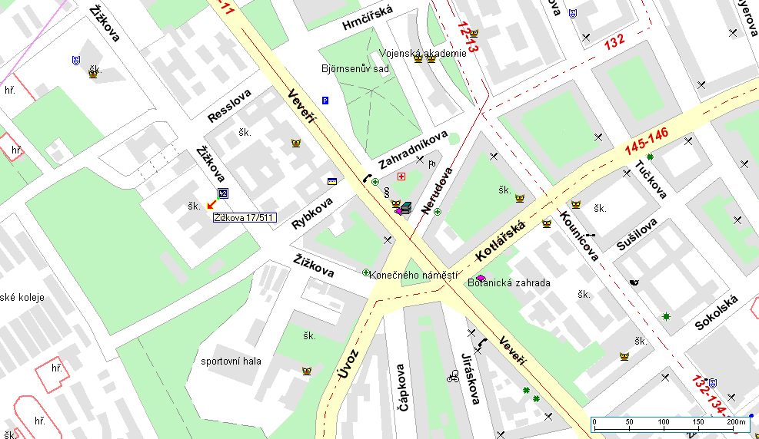

VUT

